 | 
 | CÔNG TY TNHH GIAO THÔNG VẬN TẢI VÀ DU LỊCH SÀI GÒN |  | 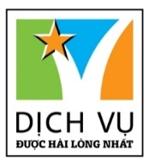
 | Văn phòng Hồ Chí Minh  ĐC: 219 Võ Văn Tần, Phường 5, Quận 3  ĐT: 19002258  Email: hcm@saigontours.asia  Website: www.saigontours.asia | Văn phòng Hà Nội: ĐC: Tầng 6, 12 Khuất Duy Tiến, P. Thanh Xuân Trung, Q.Thanh Xuân  ĐT: 1900 2258  Email: hanoi@saigontours.asia  Website: www.saigontours.asia

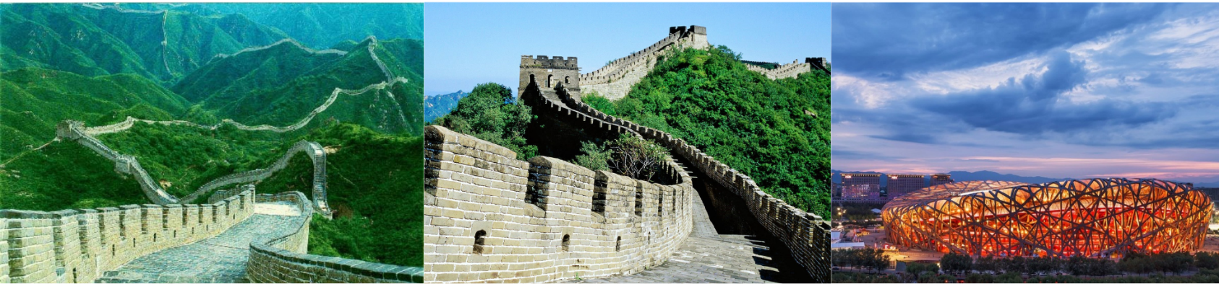


- Visa Trung Quốc cực kỳ đơn giản chỉ Hộ chiếu scan và hình.
- Chương trình hấp dẫn với khách sạn 4****.
Điểm nổi bật:
- “Vạn Lý Trường Thành” một kỳ quan Thế Giới, một công trình kiến trúc vĩ đại của Trung Hoa.
- “Di Hòa Viên” cung điện mùa hè của Từ Hy Thái Hậu.
- Phố Cổ Hồng Nhai Động - Khu phố cổ 11 tầng lầu với mái ngói rêu phong, hoa văn chạm trổ, là điểm check in cực hot hiện nay.
- Cổ Trấn Nghìn Năm Từ Khí Khẩu (Ciqikou Old Town) : Nguyên danh là Long Ẩn Trấn, là một trị trấn cổ xưa của Trung Quốc, được xây dựng từ thời nhà Tống vào năm 998.
- Đoàn tiếp tục tham quan Đường Sắt Trên Cao Chạy Xuyên Qua Các Tòa Nhà Cao Tầng
- Thưởng thức vịt quay Bắc Kinh.
NGÀY 1 | TP.HCM TRÙNG KHÁNH – KHÁM PHÁ TRÙNG KHÁNH ( Ăn 3 Bữa)
- Trưởng đoàn đón Quý khách tại sân bay Tân Sơn Nhất để làm thủ tục checkin đáp chuyến bay CA408 SGN-CKG 00:20 – 04:50 ngày đi Trùng Khánh.
- Đến Trùng Khánh, đoàn làm thủ tục nhập cảnh.
- Sau khi ăn sáng, đoàn tham quan Thành phố Trùng Khánh được mệnh danh là “Phố Thị Của Núi Non”, “Vương Quốc Của Sương Mù” Đến nơi, đoàn tham quan Cổ Trấn Nghìn Năm Từ Khí Khẩu (Ciqikou Old Town) : Nguyên danh là Long Ẩn Trấn, là một trị trấn cổ xưa của Trung Quốc, được xây dựng từ thời nhà Tống vào năm 998.
- Đoàn ăn trưa và tiếp tục tham quan Đường Sắt Trên Cao Chạy Xuyên Qua Các Tòa Nhà Cao Tầng.
- Tham quan: Đài Tượng Niệm Giải Phóng, đài tưởng niệm được biết đến như trung tâm thương mại của quận Yuzhong ở Trùng Khánh.
- Quý khách ăn tối, đoàn về khách sạn nhận phòng nghỉ đêm tại Trung Khánh và khám phá Trùng Khánh về đêm.
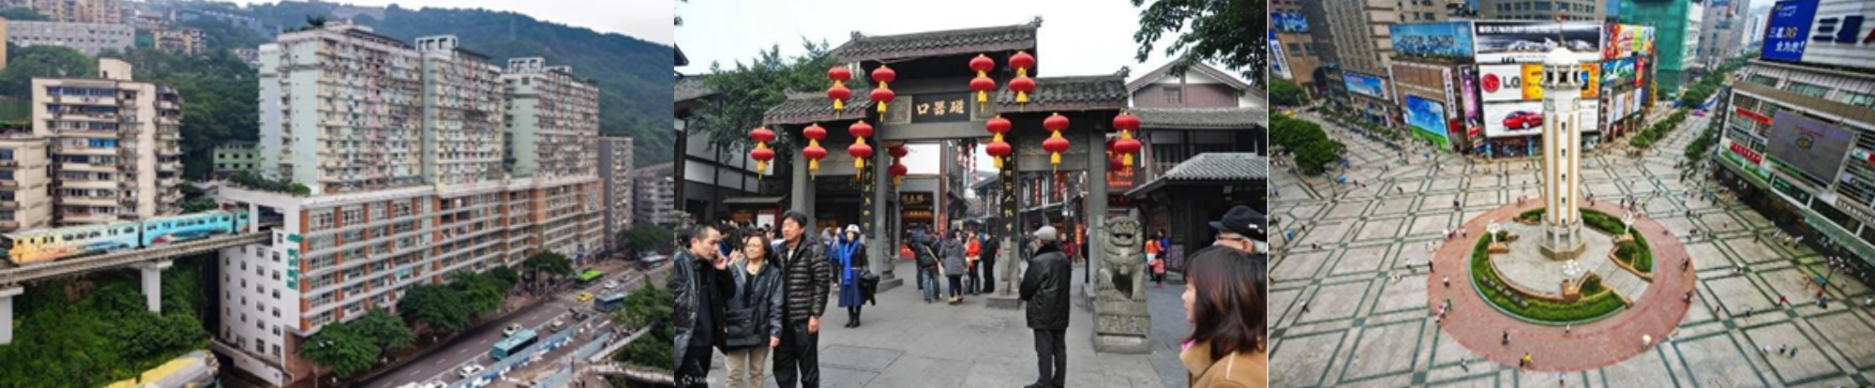
NGÀY 2 | TP.HCM TRÙNG KHÁNH – KHÁM PHÁ TRÙNG KHÁNH ( Ăn 3 Bữa)
- Quý khách ăn sáng tại khách sạn, sau đó tham quan bên ngoài Trung tâm Nghệ thuật Trùng Khánh bao gồm một nhà hát cỡ trung bình với 800 chỗ ngồi và hai khán phòng với 350 chỗ ngồi; trong khi Bảo tàng Nghệ thuật Trùng Khánh được định vị theo quy mô cỡ trung bình, chủ yếu thực hiện các triển lãm nghệ thuật và thủ công trong và ngoài nước, và đồng thời tổ chức các cuộc triển lãm văn hóa nghệ thuật, các hoạt động giao lưu. Hình khối của công trình được đặc trưng bởi sự đan xen và xếp chồng của các “đề tài” màu đen và đỏ, nhìn từ xa giống như một đống lửa đang cháy.
- Đoàn ăn trưa và tiếp tục tham quan “Phố cổ Danzi shi” Đây là danh lam thắng cảnh toàn diện đầu tiên trong cả nước tập trung vào văn hóa mở cảng, kết hợp những con phố cổ kính với cảnh quan đô thị hiện đại và thể hiện ba chiều dưới dạng dốc chín cấp, tích hợp lịch sử, văn hóa, tham quan, giải trí, vui chơi giải trí và mua sắm. Phố Cổ Hồng Nhai Động - Khu phố cổ 11 tầng lầu với mái ngói rêu phong, hoa văn chạm trổ, là điểm check in cực hot hiện nay.
- Quý khách ăn tối, đoàn về khách sạn nhận phòng nghỉ đêm tại Trung Khánh
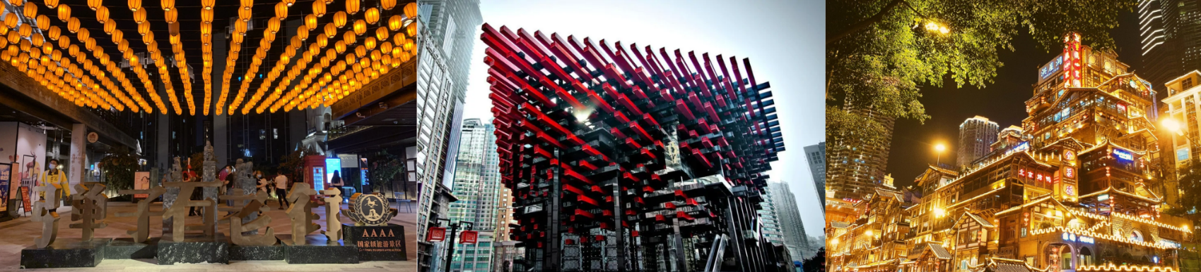
NGÀY 3 | TRÙNG KHÁNH BẮC KINH ( Ăn 2 Bữa)
- Quý khách trả phòng, ra sân bay làm thủ tuc checkin chuyến bay nội địa CA4131 CKG - REK 08:00-10:25 đi Bắc Kinh (ăn nhẹ trên máy bay).
- Bến Bắc Kinh, Hướng dẫn viên đón đoàn chào mừng đoàn đến với thành phố Bắc Kinh, di chuyển vào trung tâm dùng cơm trưa.
- Sau khi ăn trưa, đoàn tham quan “Di Hòa Viên” – cung điện mùa hè của Từ Hy Thái Hậu với hồ Côn Minh, núi Vạn Thọ, thuyền đá, hành lang đi bộ dài nhất thế giới với nhiều công trình xa hoa khác.
- Quý khách dùng cơm tối, về khách sạn nghỉ ngơi.
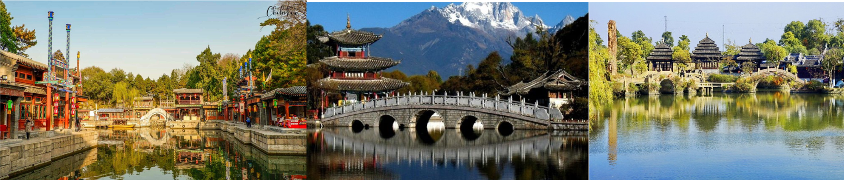
NGÀY 4 | VẠN LÝ TRƯỜNG THÀNH (Ăn 3 Bữa)
- Quý khách ăn sáng tại khách sạn, sau đó tham quan “Vạn Lý Trường Thành” – một Kỳ quan Thế Giới, một công trình kiến trúc lịch sử vĩ đại của nhân dân Trung Hoa.
- Quý khách dùng cơm trưa, tham quan xưởng chế tác ”Ngọc Phỉ Thúy kim Tứ Duy”.
- Đoàn tiếp tục tham quan, chụp hình bên ngoài “Sân vận động Tổ chim” nơi diễn ra Thế vận hội Bắc Kinh 2008.
- Đoàn tiếp tục tham quan “Cửa hàng thuốc bắc “ Đồng Nhân Đường”- nơi kê toa thuốc cho Triều Đình xưa với các sản phẩm thuốc điều trị phỏng nổi tiếng Bảo Phú Linh.
- Quý khách dùng cơm tối, về khách sạn nghỉ ngơi.

NGÀY 5 | BẮC KINH TP.HCM (Ăn 2 Bữa)
- Quý khách ăn sáng tại khách sạn.
- Sau đó đoàn tham quan “Thiên Đàn” được xây dựng vào năm 1420 , là đàn lớn nhất trong 4 đàn ở Bắc Kinh, là một trung tâm cúng bái của Hoàng Gia.
- Đoàn dùng cơm trưa, sau đó đoàn di chuyển đến tham quan “Công viên Bắc Hải - tọa lạc tại trung tâm Bắc Kinh được coi là một trong những khu vườn cổ của vua chúa ở Trung Quốc có lịch sử lâu đời nhất, lớn nhất và được bảo tồn một cách hoàn hảo nhất.
- Đoàn di chuyển ra sân bay làm thủ tục đáp chuyến bay CA903 PEK-SGN 20:35-00:40+1 vê TPHCM
- Đến TPHCM, HDV chia tay đoàn. Hẹn gặp lại quý khách.
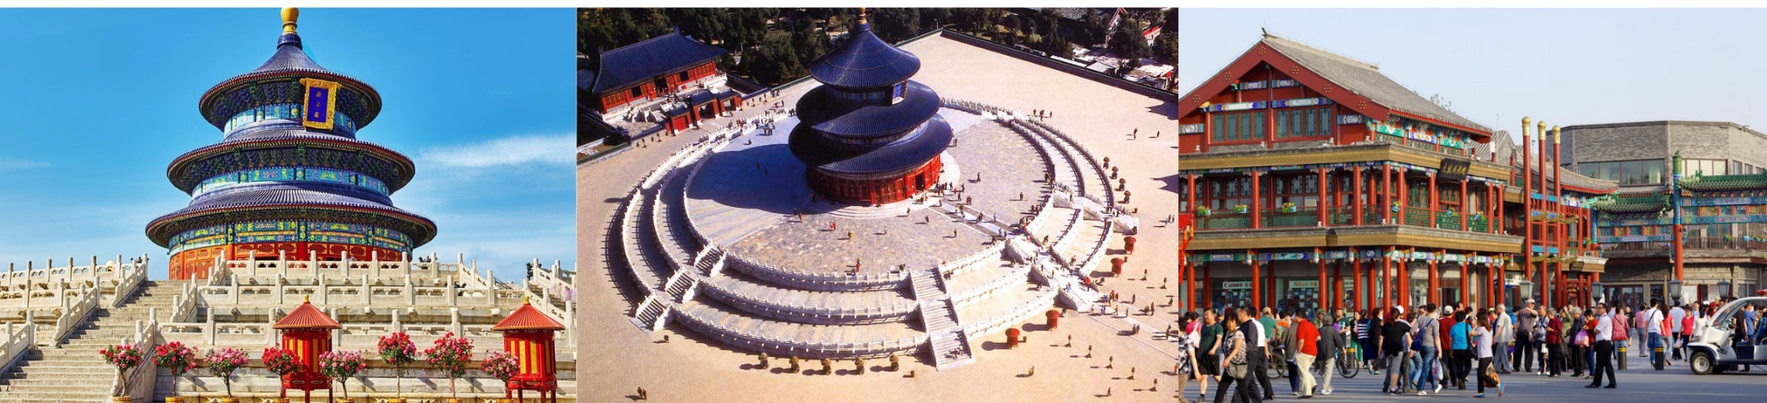
** Chú ý : Thứ tự chương trình có thể thay đổi theo sự sắp xếp của Hướng Dẫn Viên để phù hợp với tình hình thực tế nhưng vẫn đảm bảo đầy đủ các điểm tham quan đã nêu trong chương trình.
NGÀY KHỞI HÀNH | CHUYẾN BAY  Sài gòn bay thẳng Trùng Khánh  Trùng Khánh – Bắc Kinh  Bắc Kinh về thẳng Sài Gòn | GIÁ BÁN KHÁCH (VNĐ)
 |  | NGƯỜI LỚN | TRẺ EM NGỦ GHÉP
 |  |  | (Từ 2-11 tuổi) | (Dưới 2 tuổi)
29/07/2023 | CA408 SGN-CKG 00:20 – 04:50  CA4131 CKG-PEK 08:00 – 10:25  CA903 PEK-SGN 20:35 – 00:40+1 | 15.990.000 | 14.390.000 | 4.790.000
05/08/2023  12/08/2023  19/08/2023  26/08/2023 | CA408 SGN-CKG 01:20 – 05:50  CA4137 CKG-PEK 09:00 – 11:35  CA903 PEK-SGN 20:35 – 00:40+1 | 15.990.000 | 14.390.000 | 4.790.000
02/09/2023  LỄ 02.09 | CA408 SGN-CKG 00:20 – 04:50  CA4131 CKG-PEK 08:00 – 10:25  CA903 PEK-SGN 20:35 – 00:40+1 | 16.990.000 | 15.190.000 | 5.090.000
09/09/2023  16/09/2023 | CA408 SGN-CKG 01:20 – 05:50  CA4137 CKG-PEK 09:00 – 11:35  CA903 PEK-SGN 20:35 – 00:40+1 | 15.990.000 | 14.390.000 | 4.790.000

- GIÁ TOUR BAO GỒM:
- Vé máy bay khứ hồi theo đoàn (gồm 1 kiện 20kg + 05kg hành lý)
- Bảo hiểm du lịch Quốc tế suốt tuyến.
- Phí an ninh sân bay, bảo hiểm hàng không thuế phi trường 2 nước (có thể thay đổi tại thời điểm xuất vé).
- Khách sạn tiêu chuẩn 4* (2 người/phòng - phòng 3 người trường hợp đi lẻ nam hoặc nữ).
Tham Khảo: 国门戴斯Guomen Days Inn & 泰华龙旗 Taihualongqi HOTEL (Hoặc tương đương)
- Visa đoàn nhập cảnh Trung Quốc cho khách hộ chiếu Việt Nam. (Scan Hộ chiếu + 2 hình 4*6 nền trắng).
- Phục vụ 1 chai nước suối/khách/ngày.
- Các bữa ăn như chương trình (các bữa ăn có thể thay đổi phù hợp với tuyến điểm tuy nhiên vẫn đảm bảo đủ số lượng và chất lượng bữa ăn tương đương hoặc hơn).
- Xe máy lạnh vận chuyển suốt tuyến.
- Vé tham quan như chương trình.
- Trưởng đoàn và HDV địa phương phục vụ suốt tuyến theo chương trình.

- GIÁ TOUR KHÔNG BAO GỒM:
- Chi phí cá nhân, hành lý quá cước, điện thoại, giặt ủi, tham quan ngoài chương trình.
- Phụ thu phòng đơn (nếu có) (3.000.000VNĐ).
- Visa tái nhập Việt Nam cho khách quốc tịch nước ngoài (nếu có): (840.000VNĐ/khách).
- Tips cho tài xế địa phương và hướng dẫn viên mức đề nghị: (125.000VNĐ/ngày/khách).

- GIÁ TOUR TRẺ EM:
- Trẻ nhỏ dưới 2 tuổi: 30% giá tour người lớn (sử dụng giường chung với người lớn).
- Trẻ em từ 2 tuổi đến dưới 11 tuổi (Không có chế độ giường riêng).
- Trẻ em từ 2 tuổi đến dưới 11 tuổi: 100% (Có chế độ giường riêng).
- Trẻ em đủ 11 tuổi trở lên: 100% giá tour người lớn.

- ĐIỀU KIỆN HOÀN/HỦY: Ngay sau khi đăng kí tour, cọc 50% tổng giá tour, Phần còn lại Vui lòng thanh toán trước 14 ngày khởi hành.
- Hủy tour sau khi đăng ký phí phạt 50% tiền cọc (+phí visa nếu có).
- Hủy tour trước 30 ngày phí phạt = 50% tổng giá tour chương trình (+phí visa nếu có) (Tính theo ngày làm việc)
- Hủy tour trước 20 ngày phí phạt = 75% tổng giá tour chương trình (+phí visa nếu có) (Tính theo ngày làm việc)
- Sau thời gian trên phí phạt = 100% tổng giá trị chương trình (+ phí visa nếu có). (Tính theo ngày làm việc)
- Việc huỷ bỏ chuyến đi phải được thông báo trực tiếp với Công ty hoặc qua fax, email, tin nhắn điện thoại và phải được Công ty xác nhận. Việc huỷ bỏ bằng điện thoại không được chấp nhận.
- Thời gian hủy tour được tính cho ngày làm việc, không tính thứ bảy, chủ nhật và các ngày Lễ Tết.
- LƯU Ý:
- Nếu khách hàng bị cơ quan xuất nhập cảnh từ chối xuất cảnh hoặc nhập cảnh vì lí do cá nhân hay nhân thân, công ty du lịch sẽ không chịu trách nhiệm và sẽ không hoàn trả tiền tour.
- Không giải quyết cho bất kì lí do thăm thân, kinh doanh…để tách đoàn..
- Do các chuyến bay phụ thuộc vào các hãng Hàng Không nên trong một số trường hợp giờ bay có thể thay đổi mà không được thông báo trước.
- (Hộ chiếu) Phải còn thời hạn sử dụng trên 6 tháng (Tính từ ngày khởi hành).
- Tour thuần túy du lịch, suốt chương trình Quý khách không được rời đoàn. (Đối với Khách hàng tách đoàn, Chi phí tách đoàn Phía cty Trung Quốc sẽ thu phí tách đoàn).
- Nếu khách là Việt Kiều hoặc nước ngoài có visa rời phải mang theo lúc đi tour
- Trẻ em dưới 15 tuổi phải có bố mẹ đi cùng hoặc người được uỷ quyền phải có giấy uỷ quyền từ bố mẹ.
- Cty sẽ hỗ trợ về thủ tục hồ sơ trong khả năng khi Quý khách bị từ chối nhập cảnh vào lãnh thổ Trung Quốc.

